**Unité 32. Modélisation des courants océaniques**

**1 :** matériel utilisé

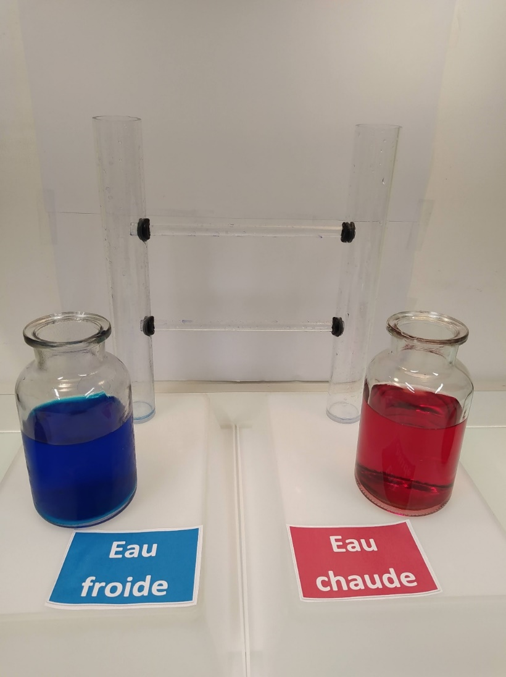

**2 :** Remplissage des colonnes

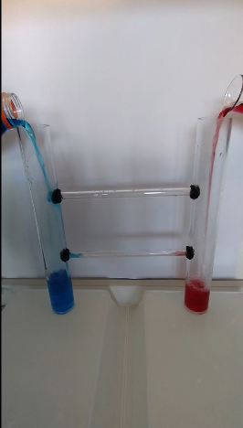

**3 :** Mise en mouvement de l’eau

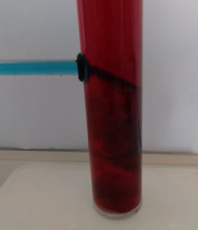 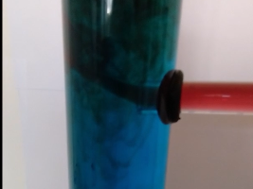

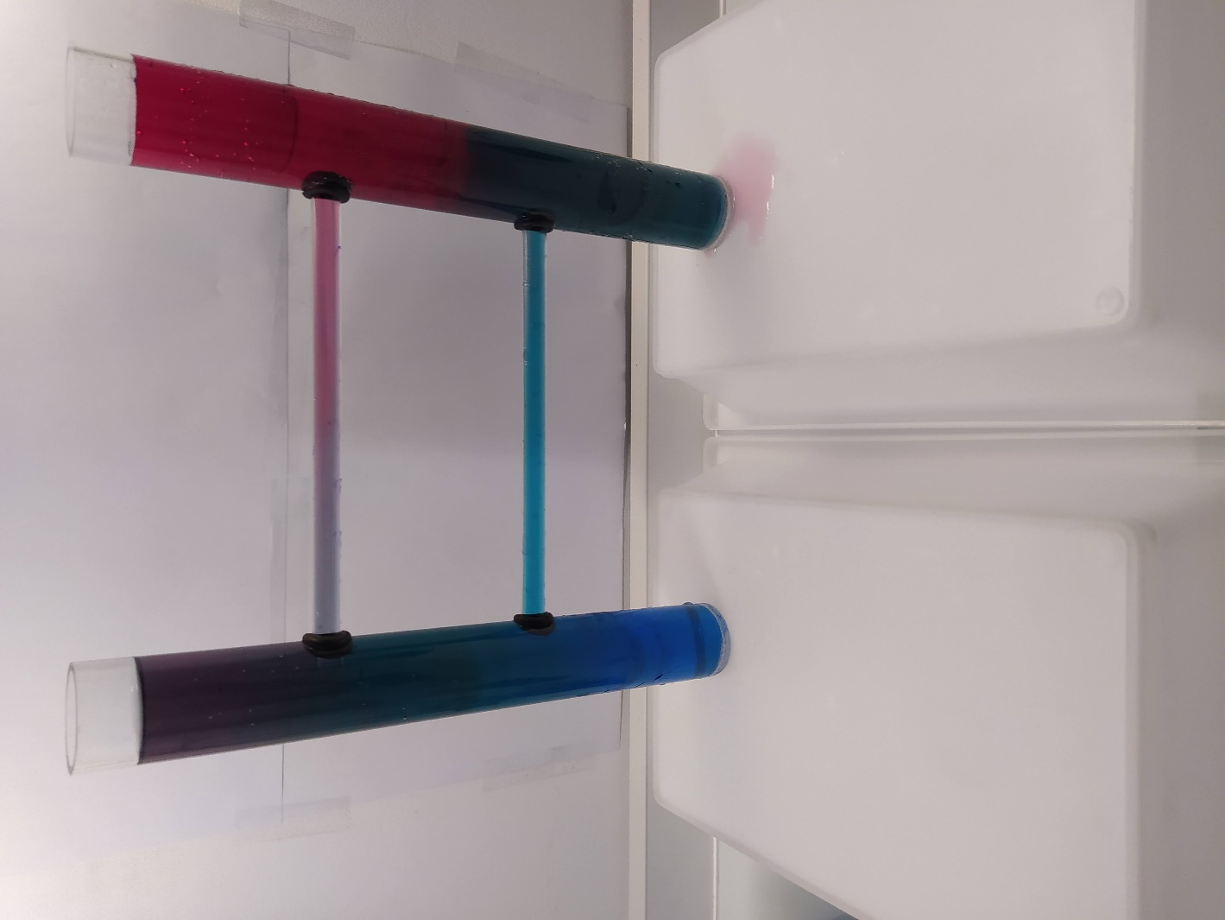**4 :** Résultats